СОЦИАЛЬНЫЙ ТВОРЧЕСКИЙ ПРОЕКТ «МЫ ВМЕСТЕ!»

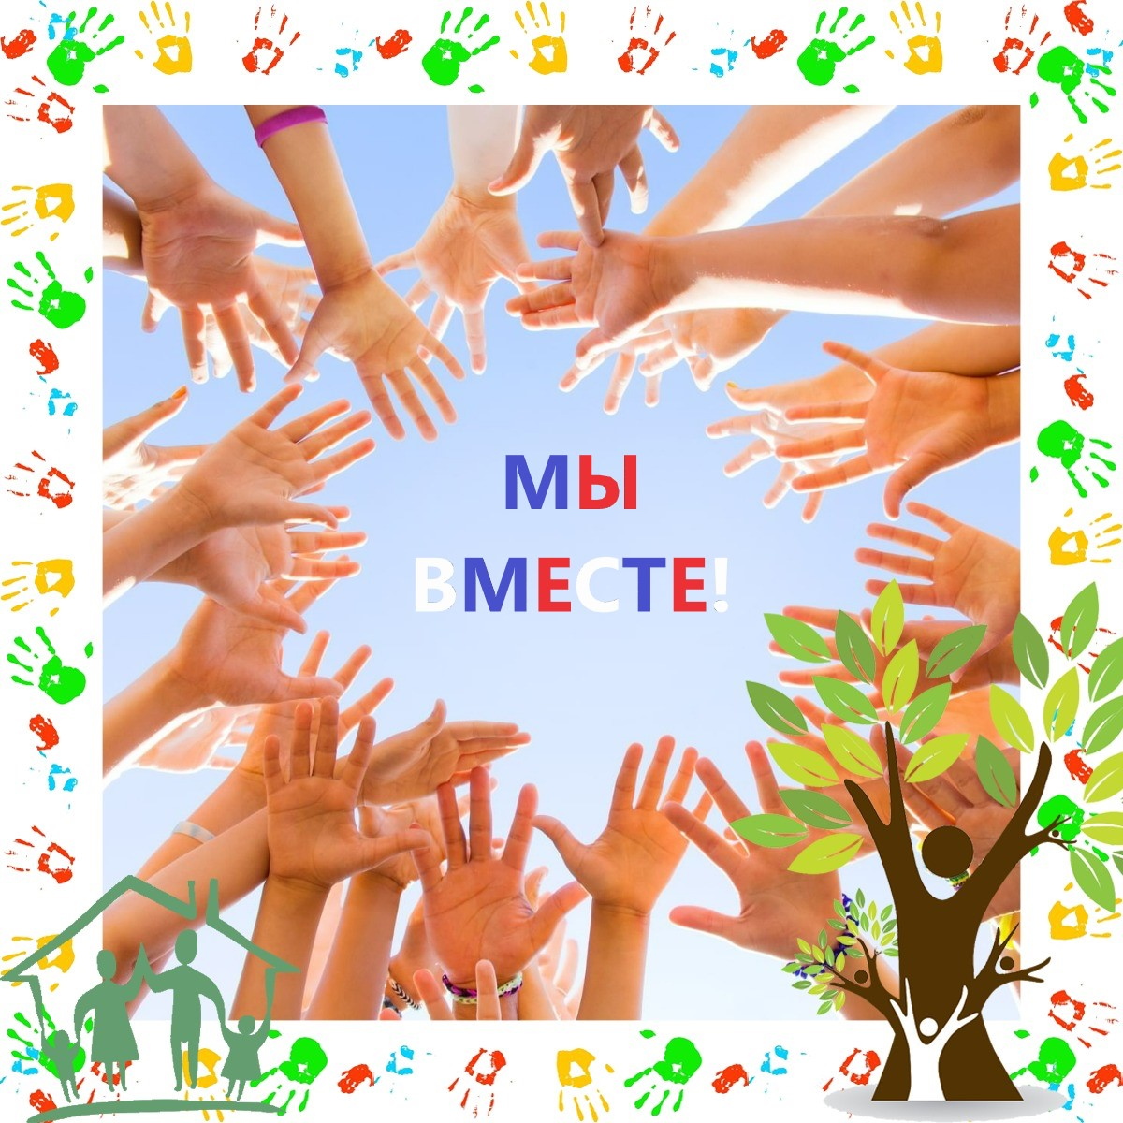

Участники проекта: учащиеся 6 «А» класса МБОУ «ЦО-гимназия № 11
имени Александра и Олега Трояновских,
родители учащихся 6 «А» класса
Автор и руководитель проекта: классный руководитель 6 «А» класса
МБОУ «ЦО-гимназия № 11 имени Александра и Олега Трояновских»
Комарова Антонина Валентиновна

Тула – 2024-2025 уч.год

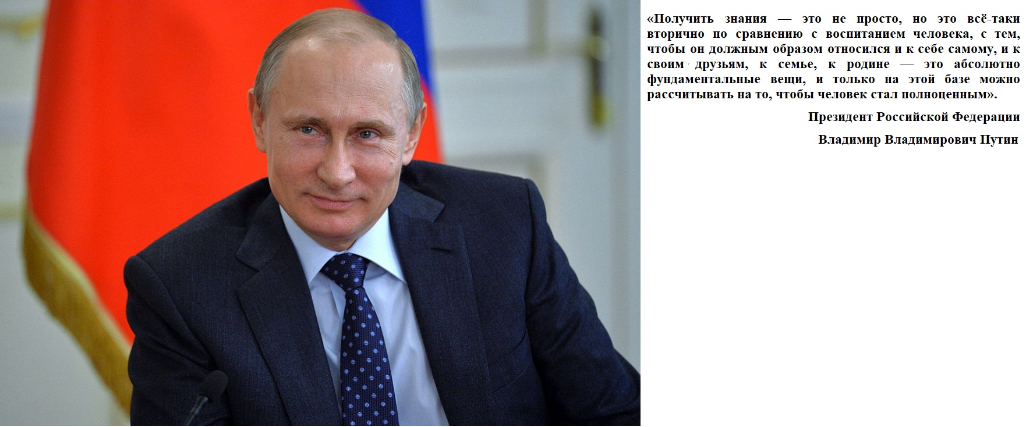

ПАСПОРТ
СОЦИАЛЬНОГО ТВОРЧЕСКОГО ПРОЕКТА «МЫ ВМЕСТЕ!»

Название проекта | Мы вместе!
Целевая группа | Учащиеся 6 «А» класса МБОУ «ЦО-гимназия № 11 имени Александра и Олега Трояновских», родители учащихся
Цель | Создание благоприятных условий для формирования социально активной творческой гармонично развитой личности учащихся, опирающейся на высокие духовно-патриотические и семейные ценности и установление благоприятного социально-психологического климата в детском и родительском сообществах класса
Задачи | - разработать и реализовать мероприятия по каждому их заявленных направлений социальной активности проекта;  - создать условия для совместной деятельности детей и взрослых;  — развивать коммуникативные навыки учащихся, их умения работать в команде;  — воспитывать у учащихся чувство ответственности за свои поступки;  — формировать у подростков духовно-нравственные и семейные ценности;  — развивать творческие способности учащихся через различные виды деятельности;  - расширить кругозор учащихся о родной стране и крае;  - воспитывать чувство патриотизма, любви к родной стране и родному краю;  - совершенствовать навыки работы с современными цифровыми инструментами;  - развивать способность к рефлексии собственной деятельности.
Период реализации проекта | сентябрь 2023 – май 2024
Статус проектной деятельности | школьный
География проектной деятельности | Тульская область
Формат проектной деятельности | смешанный (очный + онлайн)
Планируемые результаты | — повышение уровня социальной активности учащихся;  — улучшение взаимоотношений между детским и родительским сообществом класса, а также внутри каждого сообщества;  — развитие творческих способностей учащихся;  — создание условий для самореализации каждого участника проекта;  - создание благоприятного климата в классе;  - осознанное отношение к образовательному процессу;  - рефлексия собственной деятельности;  - формирование ИКТ-компетенции учащихся.
Направления проектной активности | 1.Вместе с тобой.  2.Вместе с семьей.  3.Вместе с классом.  4.Вместе с гимназией.  5.Вместе со своей страной.
Мероприятия проекта
  1. Заполнение дневников личных целей
  2. Заполнение дневников успеха
  3. Социально-значимая активность «Между нами»
  4. Спортивный праздник «Вместе с папой»
  5. Создание декораций для класса к Новому Году
  6.Заседания родительского клуба «Разговоры о важном. 18+»
  7. Запись праздничных видеопоздравлений для родителей
  8. Запись видеоприветов из поездок
  9. Организация культурных мероприятий: посещение музеев и театров города Тулы
  10. Организация встреч с интересными людьми
  11. Организация путешествий по Тульской области и за ее пределами
  12. Организация творческих занятий
  13.Творческая активность «И я там был…»
  14.Запись коротких видеопоздравлений болеющим одноклассникам
  16. Литературно-музыкальная композиция «Герои Тулы» для учащихся начальной и средней школы
  17.Театрализованная историческая постановка «Жизнь древних галлов» для ребят, изучающих французский язык
  18. Запись песни и сьемка клипа на песню «Встанем»
  19. Участие в фестивале военной песни

- Введение. Актуальность.
Современное общество требует от подрастающего поколения не только предметных и профессиональных знаний и навыков, но и способности к творческому мышлению, умения работать в команде и уважения к традициям и культуре своего народа. Однако, в условиях быстро меняющегося мира многие подростки испытывают трудности в адаптации к новым условиям и поиске своего места в коллективе и обществе.
Отправной точкой, вдохновившей автора данного проекта на его реализацию, послужило следующее высказывание Президента Российской Федерации Владимира Владимировича Путина «Получить знания — это не просто, но это всё-таки вторично по сравнению с воспитанием человека, с тем, чтобы он должным образом относился и к себе самому, и к своим друзьям, к семье, к родине — это абсолютно фундаментальные вещи, и только на этой базе можно рассчитывать на то, чтобы человек стал полноценным».
Социальный творческий проект «Мы вместе!» направлен на создание благоприятных условий для формирования социально активной творческой гармонично развитой личности учащихся, опирающейся на высокие духовно-патриотические и семейные ценности. Проект включает в себя различные виды проектной активности, позволяющие поддержать и развить индивидуальные способности каждого учащегося.
Творчество - это процесс создания нового, уникального и ценного продукта или идеи. Оно является неотъемлемой частью человеческой природы и присутствует в каждом из нас.
Развитие творческого потенциала имеет огромное значение для личностного роста и развития подростков. Творчество помогает нам находить нестандартные решения проблем, генерировать новые идеи, расширять границы мышления. Оно позволяет нам выразить себя, свои эмоции и мысли, а также создавать что-то ценное для других людей.
Безусловно, развитие творческого начала - это процесс, который требует усилий и времени, но он приносит огромную пользу для жизни детей и взрослых.
Еще одним фактором, определяющим актуальность данного проекта, является объявление, согласно указу Президента Российской Федерации от 22.11.2023 № 875, 2024 года Годом Семьи. В связи с этим в проекте «Мы вместе!» появилось отдельное направление проектной активности «Вместе с семьей». Все мероприятия данного направления задействуют и учащихся, и их родителей. Это позволяет выстраивать коммуникацию, обеспечивающую диалог поколений между детским и родительским сообществами.
Объявленный Указом Президента Российской Федерации от 16.01.2025 № 28 "О проведении в Российской Федерации Года защитника Отечества" Год Защитника Отечества также отразился на мероприятиях проекта.
В рамках настоящего проекта запланировано проведение различных мероприятий, направленных на развитие творческих способностей учащихся, воспитание чувства ответственности за свои поступки, формирование у учащихся высоких духовно-нравственных, патриотических и семейных ценностей, культуры и исторической памяти, создание благоприятного микроклимата в классе. Также проект предполагает создание условий для самореализации каждого участника проекта. В ходе реализации проекта используются различные методы и формы работы, такие как беседы, мастер-классы, публичные выступления, театральные постановки, экскурсии, выставки, концерты и встречи с интересными людьми.

- Описание исходных параметров
Необходимость реализации данного социального проекта была продиктована объективными данными, полученными в результате проведенного в течение 2022-2023 учебного года педагогического наблюдения, в результате которого были выявлены следующие показатели класса: высокая успеваемость, проблемы с поведением детей, периодически возникающие конфликтные ситуации между одноклассниками, несплоченность родительского сообщества.
Для систематизации полученных данных классным руководителем был произведен SWOT-анализ детско-родительского сообщества класса:
Сильные стороны класса (Strengths):
Высокая успеваемость: это указывает на то, что ученики хорошо усваивают материал и успешно справляются с учебными заданиями.
Возможность для улучшения: наличие проблем с поведением и конфликтами означает, что есть потенциал для улучшения ситуации.
Готовность к изменениям: родители и учителя готовы работать над решением проблем и искать способы улучшения ситуации.
Слабые стороны (Weaknesses):
Проблемы с поведением: недостаток дисциплины и нарушения правил могут негативно влиять на учебный процесс и отношения между учениками.
Конфликты: частые конфликты между учениками и родителями могут создавать напряженную атмосферу в классе и препятствовать эффективному обучению.
Отсутствие общения между родителями и детьми: недостаточное взаимодействие между родителями и детьми может затруднить решение проблем и поддержку учеников.
Возможности (Opportunities):
Работа над поведением: усиление дисциплины и разработка стратегий для управления поведением могут помочь улучшить ситуацию.
Разрешение конфликтов: обучение учеников навыкам разрешения конфликтов и создание среды, способствующей сотрудничеству, могут снизить количество конфликтов.
Укрепление связей между родителями, детьми и классным руководителем: организация встреч, родительских собраний и других мероприятий для укрепления связи между родителями и детьми может помочь улучшить взаимодействие и поддержку учеников.
Угрозы (Threats):
Продолжение проблем с поведением: если проблемы с поведением не решаются, они могут ухудшаться и негативно влиять на учебный процесс и отношения в классе.
Распространение конфликтов: если конфликты не разрешаются, они могут распространяться и ухудшать атмосферу в классе.
Отсутствие поддержки со стороны родителей: если родители не участвуют в решении проблем, это может затруднить усилия учителей по улучшению ситуации.
Данные SWOT-анализа дополнило проведенное социометрическое исследование, автором методики является психолог Дж. Морено. В классе было выявлено наличие лидеров и непринятых учеников. Средний показатель социометрического статуса составил 2,5, что указывает на средний уровень групповой сплоченности. Индекс групповой сплоченности был рассчитан по формуле: Индекс групповой сплоченности = (Количество взаимных выборов / Количество возможных выборов) * 100%. Для данного класса индекс групповой сплоченности составил 40%. Это означает, что 40% учеников выбрали друг друга в качестве предпочтительных партнеров для общения и взаимодействия.
Также учащимся класса был предложен тест на выявление уровня сплоченности ученического сообщества. Тестирование показало, что в классе существует средний уровень сплоченности. Это означает, что большинство учеников имеют хорошие отношения друг с другом, но есть некоторые проблемы, которые необходимо решить. Непринятые ученики могут испытывать трудности в общении со своими одноклассниками. Они могут чувствовать себя изолированными и одинокими. Важно помочь этим ученикам интегрироваться в класс и создать дружескую атмосферу. Лидеры класса могут играть важную роль в создании сплоченной атмосферы. Они могут помогать непринятым ученикам и организовывать мероприятия, которые способствуют укреплению отношений между одноклассниками.
Результатом проведенных исследований стали разработанные классным руководителем рекомендации, которые было запланировано внедрить в воспитательный процесс в 2023-2024 году:
- Организовать мероприятия, которые помогут ученикам лучше узнать друг друга и создать дружескую атмосферу.
- Проводить индивидуальные беседы с непринятыми учениками, чтобы понять их проблемы и помочь им интегрироваться в класс.
- Поддерживать лидеров класса и поощрять их инициативы по созданию сплоченной атмосферы в классе.
- Организовать мероприятия, которые помогут ученикам проявить свои таланты и способности, что может способствовать укреплению отношений между ними.
- Организовать мероприятия, которые помогут ученикам развивать свои творческие способности.
- Проводить индивидуальные беседы с учениками, чтобы понять их потребности и помочь им развиваться.
- Организовать мероприятия, которые будут стимулировать учеников использовать разные виды творчества.
- Поддерживать учеников с высоким уровнем творческих способностей и поощрять их инициативы по созданию новых идей и работ.

Таким образом, была сформулирована ГИПОТЕЗА воспитательной работы в 2023-2024 году: совместная творческая социально значимая работа учащихся и родителей позволит установить благоприятный социально-психологический климат в детском и родительском сообществах класса.

- Описание проектной активности
Социальный проект «Мы вместе!» направлен на формирование творческой социально активной патриотической личности ребенка, а также на установление благоприятного социально-психологического климата в детском и родительском сообществах класса.
ЦЕЛЬ проекта:
создание благоприятных условий для формирования социально активной творческой гармонично развитой личности учащихся, опирающейся на высокие духовно-патриотические и семейные ценности и установление благоприятного социально-психологического климата в детском и родительском сообществах класса.
ЗАДАЧИ проекта:
- разработать и реализовать мероприятия по каждому их заявленных направлений социальной активности проекта;
- создать условия для совместной деятельности детей и взрослых;
— развивать коммуникативные навыки учащихся, их умения работать в команде;
— воспитывать у учащихся чувство ответственности за свои поступки;
— формировать у подростков духовно-нравственные и семейные ценности;
— развивать творческие способности учащихся через различные виды деятельности;
- расширить кругозор учащихся о родной стране и крае;
- воспитывать чувство патриотизма, любви к родной стране и родному краю;
- совершенствовать навыки работы с современными цифровыми инструментами;
- развивать способность к рефлексии собственной деятельности.
В соответствии с поставленными задачами была разработана структура социального проекта «Мы вместе!», предполагающая создание мероприятий по следующим направлениям проектной активности:
    - Вместе с тобой.
    - Вместе с семьей.
    - Вместе с классом.
    - Вместе с гимназией.
    - Вместе со своей страной.
Наглядно представить образ проекта можно с помощью созданного автором и участниками проекта Древа достижений, которое должно заполняться фотоотчетами по каждому мероприятию по мере их проведения.

Рис 1. Древо достижений
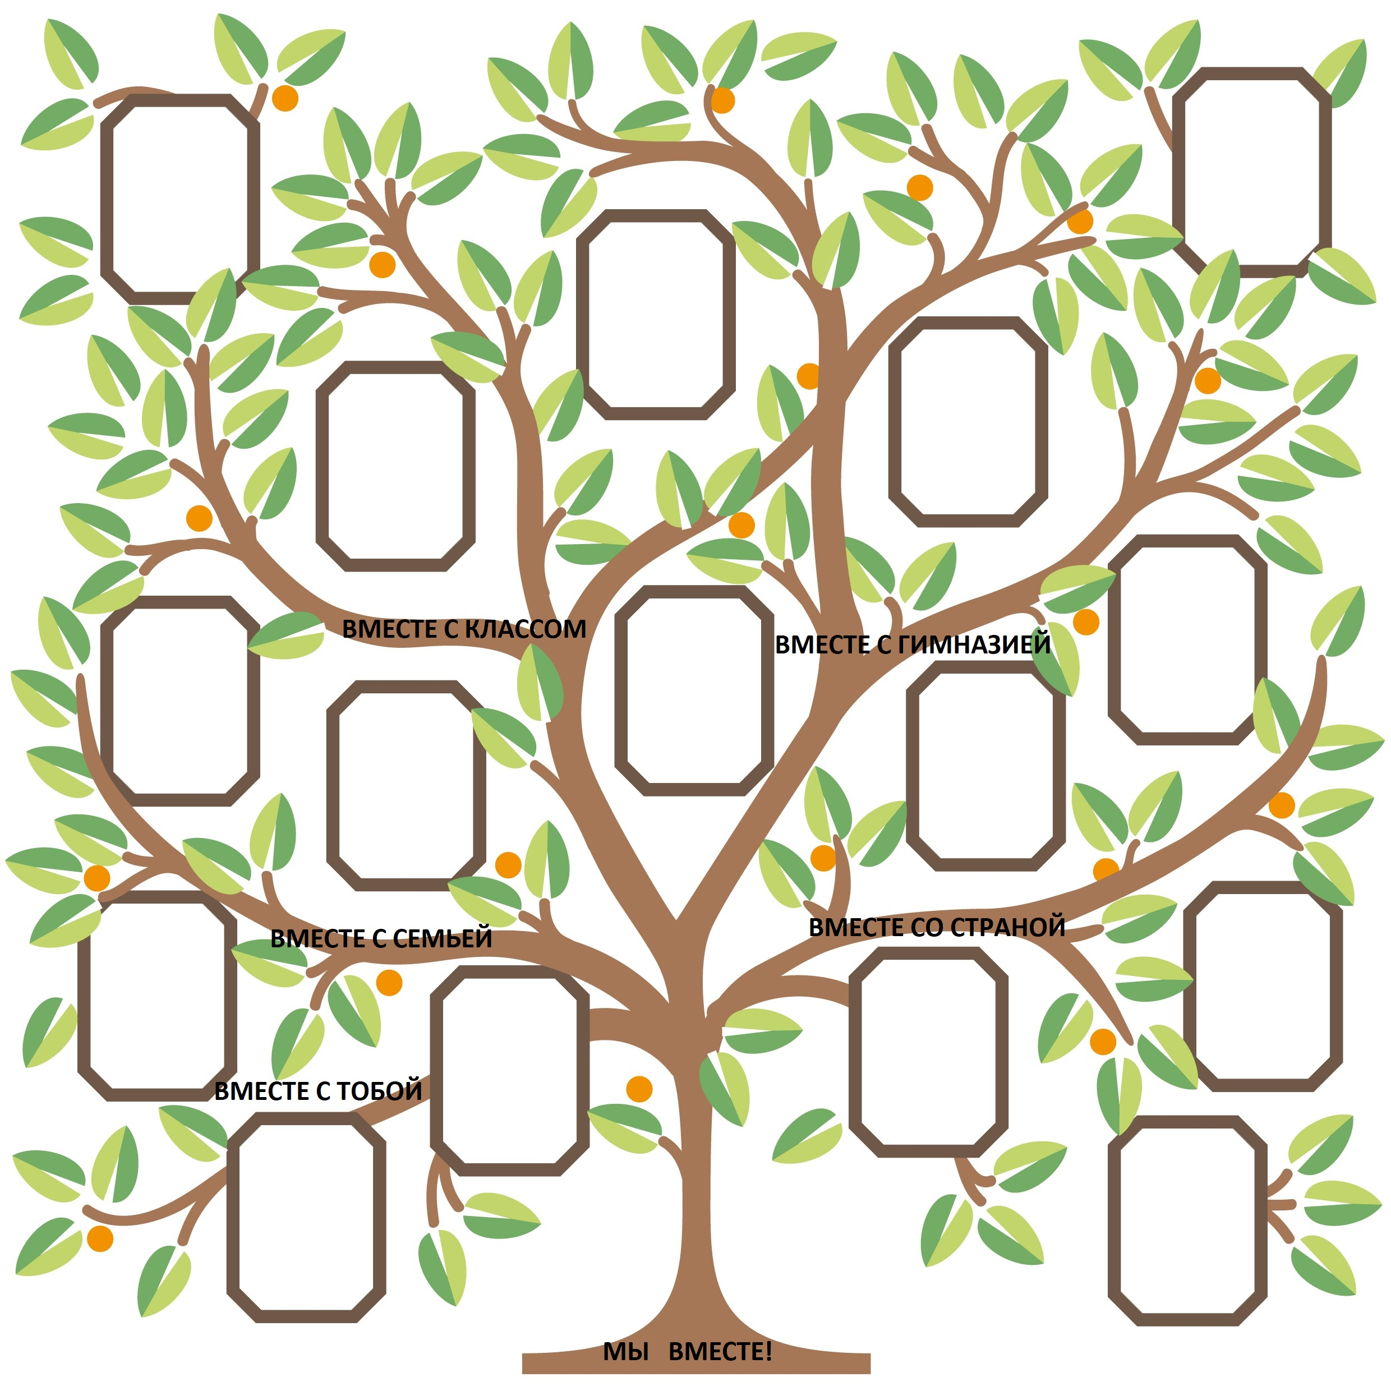
Планируемые результаты социального проекта «Мы вместе!» :
— повышение уровня социальной активности учащихся;
— улучшение взаимоотношений между детским и родительским сообществом класса, а также внутри каждого сообщества;
— развитие творческих способностей учащихся;
— создание условий для самореализации каждого участника проекта;
- создание благоприятного климата в классе;
- осознанное отношение к образовательному процессу;
- рефлексия собственной деятельности;
- формирование ИКТ-компетенции учащихся.

Календарное планирование мероприятий проекта «Мы вместе!»
Направление проектной деятельности | Название мероприятия | Планируемая дата проведения | Выполнение
1. Вместе с тобой | 1. Заполнение дневников личных целей | Сентябрь 2023 | выполнено  01.09.2023
1. Вместе с тобой | 2. Заполнение дневников успеха | Май 2024 | выполнено  25.05.24
1. Вместе с тобой | 3. Социально-значимая активность «Между нами» | В течение уч.года | выполнено
2. Вместе с семьей | 1. Спортивный праздник «Вместе с папой» | Февраль 2023 | выполнено  17.02.2024
2. Вместе с семьей | 2. Создание декораций для класса к Новому Году | Ноябрь 2023 | выполнено
2. Вместе с семьей | 3.Родительский клуб «Разговоры о важном. 18+» | В течение уч.года 1 раз в 2 месяца | выполнено  16.09.2023  18.11.2023  20.12.2023  18.01.2024  16.03.2024  18.05.2024
2. Вместе с семьей | 4. Запись праздничных видеопоздравлений для родителей | В течение уч.года | выполнено
2. Вместе с семьей | 5. Запись видеоприветов из поездок | В течение уч.года | выполнено
3. Вместе с классом | 1. Организация культурных мероприятий: посещение музеев и театров города Тулы | В течение уч.года | выполнено
3. Вместе с классом | 2. Организация встреч с интересными людьми | В течение уч.года | выполнено  12.12.2023
3. Вместе с классом | 3. Организация путешествий по Тульской области и за ее пределами | В течение уч.года | выполнено
3. Вместе с классом | 4. Организация творческих занятий | В течение уч.года | выполнено
3. Вместе с классом | 5.Творческая активность «И я там был…» | В течение уч.года | выполнено
3. Вместе с классом | 6.Запись коротких видеопоздравлений болеющим одноклассникам | В течение уч.года | выполнено
4. Вместе с гимназией | 1. Литературно-музыкальная композиция «Герои Тулы» для учащихся начальной и средней школы | Декабрь 2023 | выполнено  07.12.2023
4. Вместе с гимназией | 2.Театрализованная историческая постановка « Жизнь древних галлов» для ребят, изучающих французский язык | Май 2024 | выполнено  31.05.2024
4. Вместе с гимназией | 3. Украшение класса и школы к Новому Году | Ноябрь 2024
5. Вместе со своей страной | 1. Запись песни и сьемка клипа на песню «Встанем» | Апрель 2024 | выполнено
5. Вместе со своей страной | 2. Участие в фестивале военной песни | Май 2024 | выполнено  7.05.2024
5. Вместе со своей страной | 3. Литературно-музыкальная композиция «Герои Тулы» для учащихся начальной и средней школы | Декабрь 2024 | выполнено  07.12.2023

- Руководитель и команда проектной активности
Наставник проекта - Филина Олеся Николаевна, директор МБОУ "ЦО - гимназия №11 им. Александра и Олега Трояновских".
Кураторы проекта - Шалимова Алина Геннадьевна, советник директора по воспитанию МБОУ "ЦО - гимназия №11 им. Александра и Олега Трояновских", Жамкова Ольга Ивановна, замечтитель директора по воспитанию МБОУ "ЦО - гимназия №11 им. Александра и Олега Трояновских".
Автор и руководитель проекта – Комарова Антонина Валентиновна, учитель французского языка, классный руководитель 6 «А» класса МБОУ "ЦО - гимназия №11 им. Александра и Олега Трояновских".
Участники проекта – учащиеся 6 «А» класса МБОУ "ЦО - гимназия №11 им. Александра и Олега Трояновских", родители учащихся.

- Итоговый отчет о реализации проектной активности
Реализация социального проекта «Мы вместе!» осуществлялась в три этапа: 1) подготовительный, 2) основной, 3) заключительный (контрольный). Первый (подготовительный) этап начался с педагогического наблюдения, которое осуществлялось с января 2023 года по май 2023 года. В этот период проводились все необходимые процедуры тестирования и анкетирования учащихся, а также социометрическое исследование. К началу 2023-2024 учебного года был определен тип проекта, его цель, задачи, основные направления проектной активности. В сентябре 2023 года был определен перечень основных мероприятий проекта. В это же время начался основной этап реализации. Были определены рабочие группы учащихся, ответственные за то или иное направление активности. В течение 2023-2025 учебного года продолжался основной этап проекта. При этом были определены даты повторного социологического исследования по методике Дж. Морено, а также других контролирующих инструментов с целью отслеживания достижения планируемых результатов или его отсутствия. Такой контрольной точкой был определен январь 2024 года. Заключительный (контрольный) этап проекта начался с 15 мая 2025 года. Подведению итогов проекта, обсуждению его успехов и неудач, наглядной систематизации проекта, а также заполнению итоговой анкеты участников была посвящена серия классных часов с 15 по 25 мая 2025 года.
Наглядным итогом успешной реализации проекта стало Древо наших достижений, которое ребята создали коллективно.

Рис.2 Древо наших достижений
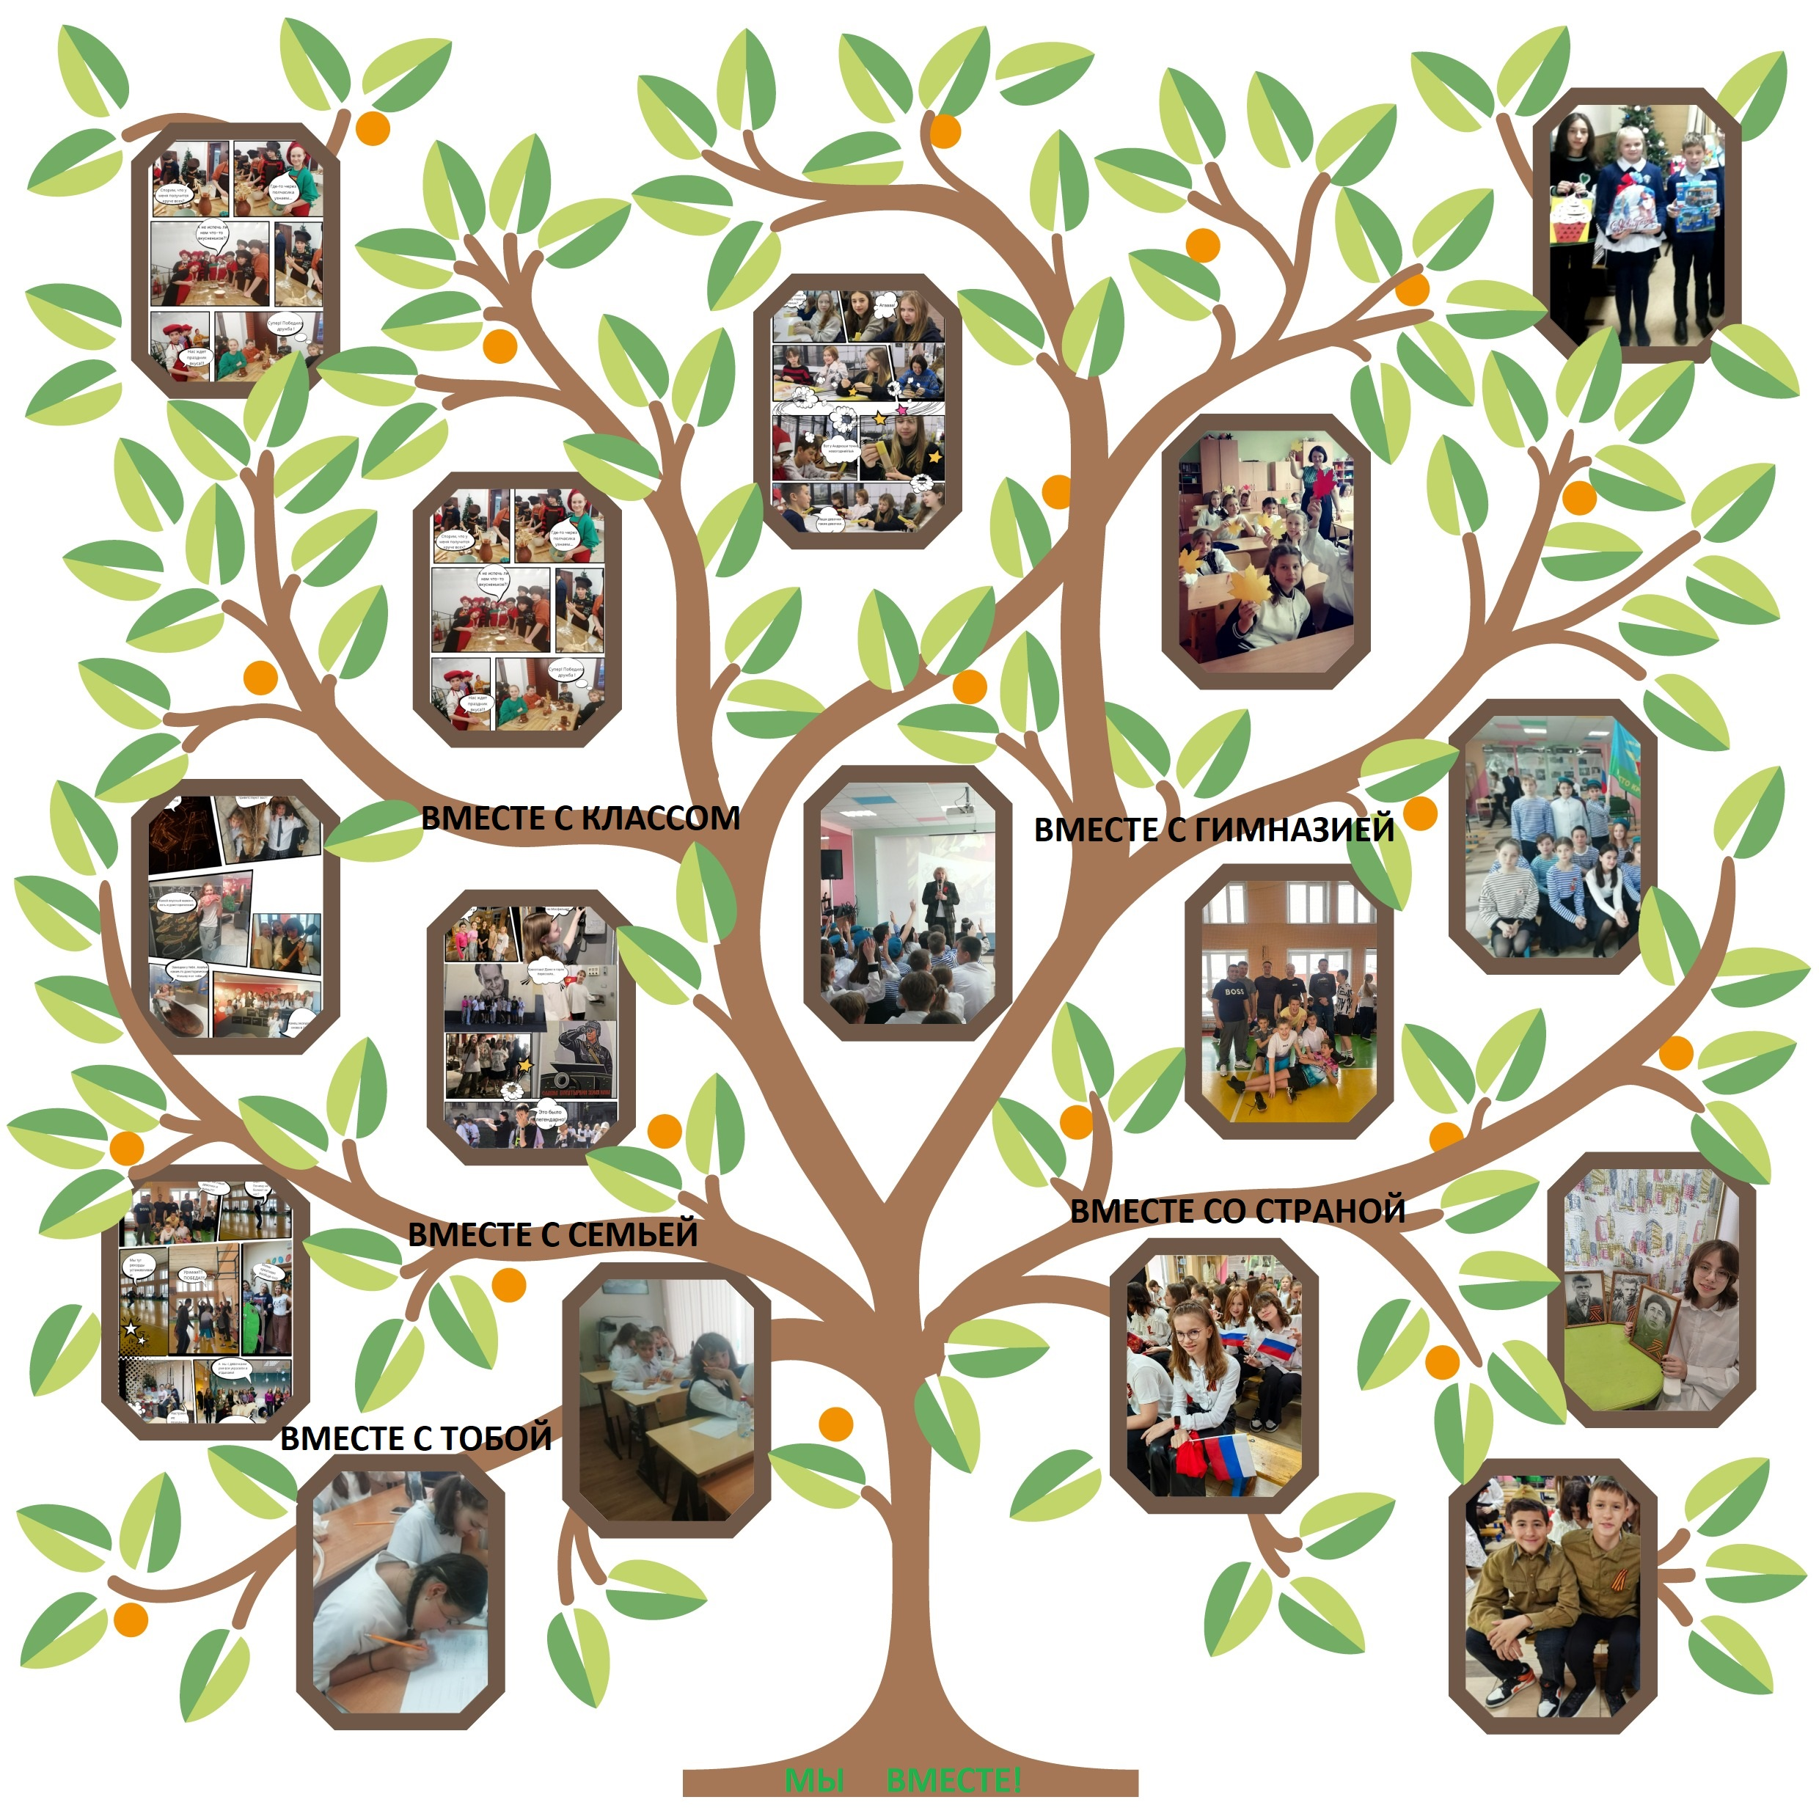

Отчет по направлению деятельности «Вместе с тобой»
Основными задачами данного направления проектной активности являлось выявление способностей учащихся ставить перед собой цели (долгосрочные и краткосрочные), планировать свою деятельность, фиксировать и анализировать результаты своей деятельности.
Основными инструментами работы стали разработанные автором проекта:
- Дневник личных целей учащегося;
- Дневник успеха учащегося.
Ведение дневника личных целей имеет множество преимуществ для разностороннего развития подростков. Вот некоторые из них:
Помогает определить цели: записывая свои цели, можно лучше понять, что именно необходимо достичь. Это также помогает подростку сосредоточиться на том, что действительно важно для него. И, как следствие, это приводит к осознанности в деятельности.
Улучшает навыки планирования и прогнозирования: со списком целей легче планировать учебные триместры и учебный год. Можно расставить приоритеты и решить, какие задачи нужно выполнить в первую очередь.
Повышает мотивацию: видя свои цели на бумаге, можно почувствовать больше мотивации для их достижения. Каждый раз, когда подросток достигает свою цель, это является стимулирующим фактором продолжать двигаться вперед.
Позволяет отслеживать прогресс: записывая свои успехи и неудачи, учащийся может увидеть, как далеко он продвинулся в достижении своих целей. Это помогает определить, что работает, а что нет, и внести необходимые коррективы.
Улучшает самосознание: ведение дневника личных целей может помочь ученикам лучше понять себя и свои потребности. Это может привести к улучшению самооценки и уверенности в себе.
Уменьшает стресс: когда подросток знает, что делает все возможное для достижения своих целей, это может уменьшить уровень стресса. Он чувствует себя более контролируемым и уверенным в своих действиях.
Улучшает коммуникацию: ведение дневника целей может помочь ученику улучшить коммуникацию с одноклассниками. Он может поделиться своими целями и планами с друзьями или учителями, чтобы получить поддержку и обратную связь.
Помогает сохранять фокус внимания: когда есть список целей перед глазами, это может помочь учащемуся оставаться сосредоточенным на том, что действительно важно для него. Это особенно полезно в периоды, когда много отвлекающих факторов. Подростковый возраст является именно таким периодом, когда концентрация внимания на учебной деятельности недостаточна.
Улучшает продуктивность: ведение дневника целей может помочь ребятам стать более продуктивными.

Дневник успеха учащегося – это инструмент, который помогал учащимся отслеживать свои достижения и успехи в процессе обучения. Это может быть как физический дневник, где ученик записывает свои успехи, так и электронный формат, например, приложение на смартфоне или компьютере. Для первого экспериментального года мы выбрали первый вариант.
Дневник успехов включал различные категории, такие как учебные результаты, спортивные достижения, творческие проекты, социальные навыки и другие аспекты жизни ученика. В нем ребятами были отмечены конкретные достижения, например, получение высокой оценки на экзамене, победа в спортивном соревновании или успешное выступление на концерте.
Цель наших дневников успехов – помочь ребятам осознать свои сильные стороны и достижения, а также мотивировать их на дальнейшее развитие и достижение новых целей. Это также стало полезным инструментом для родителей, с его помощью родители смогли оценить прогресс детей и предоставить им необходимую поддержку.

Для привлечения внимания подростков к важным проблемам, с которыми они лично сталкиваются в повседневной жизни, для понимания, что именно волнует ребят, а также с целью помочь им найти выход из сложных ситуаций, обсудить всевозможные мирные пути решения, связанных с их взрослением и социализацией, было разработано социально значимое направления проекта «Между нами».
Основными этапами работы данного направления являются:
1. Проведение анкетирования учащихся с целью выявления актуальных проблем их жизни.
2. Составление списка актуальных проблем, волнующих ребят.
3. Создание рабочей группы для создания социальных видеороликов на темы, актуальные для 6 «А» класса.
4. Распределение тематики социальных видеороликов.
5. Работа над сценариями, сьемкой и монтажом социальных видеороликов.
6. Представление готовых социальных видеороликов руководителю проекта.
7. Разработка руководителем проекта методических материалов для работы с социальными видеороликами (анкеты, тесты, вопросы для коллективной дискуссии).
8. Проведение серии классных часов, посвященных просмотру социальных видеороликов и их обсуждению.

Отчет по направлению проектной активности «Вместе с семьей»

Родители также являлись участниками проекта. Совместно с ними было организованы и проведены такие мероприятия, как
  - Спортивный праздник «Вместе с папой»
  - Создание декораций для украшения класса к Новому Году
  - Родительский клуб «Разговоры о важном. 18+»
  - Создание видеопоздравлений для мам к 8 Марта, для бабушек к Дню Бабушек
  - Запись видеоприветов из поездок, чтобы родители не волновались.

Отчет по направлению «Вместе с классом»
Проведенная методом социометрии диагностика выявила необходимость создания более благоприятной атмосферы в классе, укрепление сплоченности ребят. Это и явилось основной задачей данного направления проектной активности. Для решения задачи проведен ряд мероприятий, которые, в конечном счете, привели к положительным результатам. Повторно проведенное в конце учебного года социометрическое исследование показало достижение более высоких показателей сплоченности класса, а также отсутствие непринятых классом учащихся.
Достижению положительных результатов способствовали:
- Организация культурных мероприятий: посещение музеев и театров города Тулы (пространство «Археология» филиал музея «Куликово Поле», кластер «Октава», Старая Тульская аптека, Тульский академический театр драмы, театр юного зрителя г. Тулы)
- Организация культурных мероприятий: посещение музеев и театров города Тулы (участники Подалев Артем, Гаева Вероника, мероприятия День защиты детей, акция "Добрые крышечки", День России, акция "Огненные картины войны", День памяти и скорби, первый турнир Международного совета военного спорта среди воспитанников довузовских образовательных организаций, День молодежи на Казанской набережной) .
- Организация встреч с интересными людьми (заведующая кафедрой правовых дисциплин ТГПУ им. Л. Н. Толстого Кочеткова Ирина Вячеславовна и ассистент кафедры правовых дисциплин ТГПУ им. Л.Н. Толстого Борисова Ангелина Романовна. Тема «День Конституции РФ).
- Организация путешествий по Тульской области и за ее пределами (музей «Куликово Поле», киноконцерн «Мосфильм», усадьба И.С. Тургенева Спасское-Лутовиново).
- Организация творческих занятий (мастер-классы по изготовлению леденцов, свечей, пряников).
- Запись коротких поздравлений с Днем Рождения или с пожеланиями выздоровления болеющим одноклассникам.

Особого внимания заслуживает творческая активность «И я там был…», представляющая собой создание ребятами фотоколлажей по результатам визитов в музеи, театры и развивающие кластеры, а также создание страничек фотокомиксов, в которых ученики придумывали или описывали интересные ситуации, произошедшие с ними во время совместного посещения различных мест или учреждений.
Создание фотокомиксов очень полезно для развития учащихся, а также для установления благоприятных межличностных отношений в классе. Вот несколько преимуществ их использования:
- Развитие воображения: создание фотокомиксов требует от детей использования своего воображения, чтобы придумать сюжет. Это помогает им развивать творческое мышление и фантазию.
- Улучшение лингвистических навыков: работа над фотокомиксами включает в себя написание минитекста, что способствует развитию навыков письма. Дети учатся навыкам компрессии текста, а также улучшают свою грамотность.
- Развитие социальных навыков: создание фотокомиксов может стать отличным способом для детей общаться друг с другом и работать в команде. Они учатся сотрудничать, делиться идеями и находить компромиссы.
- Улучшение навыков решения проблем: работа над фотокомиксами требует от детей решения различных задач и проблем. Они учатся анализировать ситуацию, искать возможные решения и выбирать наилучший вариант.
- Развитие критического мышления: создание фотокомиксов помогает детям научиться анализировать информацию, оценивать ее и делать выводы. Они учатся задавать вопросы, проверять факты и формировать свое мнение.
- Повышение уверенности в себе: работа над фотокомиксами может повысить уверенность детей в своих способностях. Они видят, что могут создавать интересные истории и иллюстрации, что повышает их самооценку.
- Улучшение визуального восприятия: создание фотокомиксов требует от детей внимания к деталям и понимания того, как визуальные элементы взаимодействуют друг с другом. Это помогает им улучшить свое визуальное восприятие и понимание композиции.
Таким образом, создание фотокомиксов является отличным способом для развития подростков в различных областях, включая творческое мышление, социальные навыки, проблемное и критическое мышление.

Отчет по направлению проектной активности «Вместе с гимназией»

Итогом работы 6 «А» класса в рамках данного направления стала постановка литературно-музыкальных композиций в рамках общешкольных мероприятий, приуроченных к различным памятным датам.

Так, ко Дню героической обороны Тулы учащиеся выступили с литературно-музыкальной композицией «Герои Тулы» для учащихся начальной и средней школы.

Ко Дню защиты детей учащимися 6 «А» класса была подготовлена театрализованная историческая постановка «Жизнь древних галлов» для ребят, изучающих французский язык.

Ребята активно принимали участие в украшении гимназии к Новому Году. В этом году в рамках общешкольной темы «Путешествие по России» ученики 6 «А» отправились в Карелию, для чего ими совместно с родителями были изготовлены красочные декорации для класса.
https://t.me/g_i_m_11/10831

Отчет по направлению проектной активности «Вместе со страной»

Целью данного направления являлось формирование у подростков основ гражданственности и патриотизма, чувства гордости за свою страну, осознания собственной этнической принадлежности.

В рамках направления были проведены следующие мероприятия:
1. Ко Дню героической обороны Тулы учащиеся подготовили и выступили с литературно-музыкальной композицией «Герои Тулы» для учащихся начальной и средней школы.
2. Запись песни и сьемка клипа на песню «Встанем» ко Дню Победы.
3. Участие в фестивале военной песни ко Дню Великой Победы

